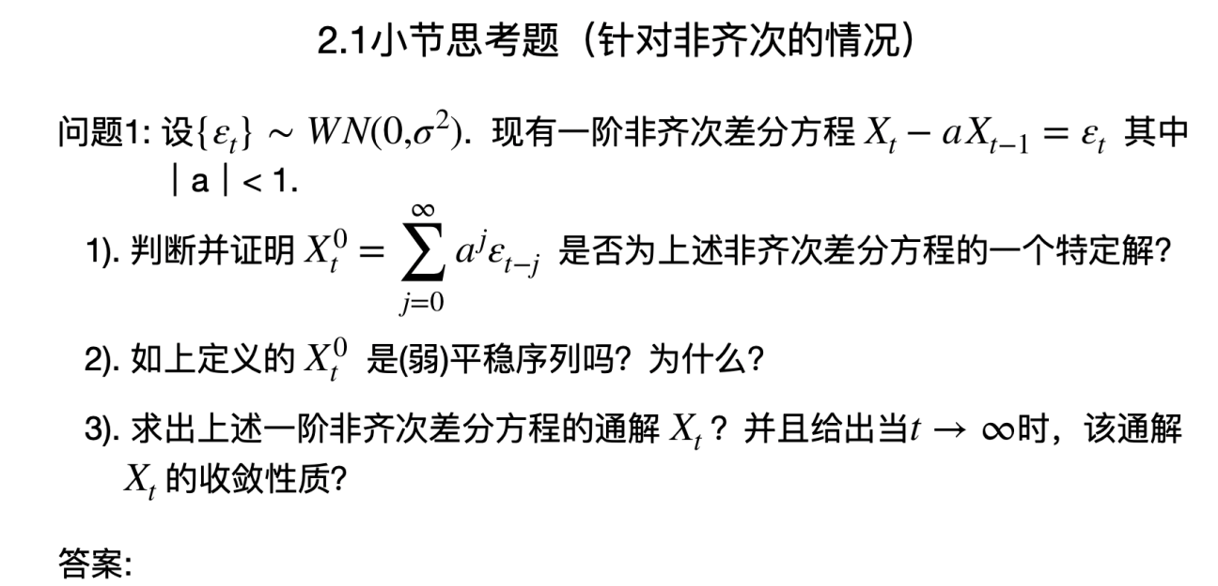

（1） $X_{t}^{0}$ 是上述非齐次差分方程的一个特定解。(注意这里 $X_{t}^{0}$ 是一个单边的线性序列.)

证明：设 $B$ 是推移算子, 则 $A\left(z\right)=1−az$ 是上述非齐次差分方程的特征多项式，并且

$$A\left(B\right)X_{t}^{0}=\sum_{j=0}^{∞}{a^{j}ε_{t−j}}−a\sum_{j=0}^{∞}{a^{j}ε_{t−1−j}}=\sum_{j=0}^{∞}{a^{j}ε_{t−j}}−\sum_{j=1}^{∞}{a^{j}ε_{t−j}}=a^{0}ε_{t}=ε_{t}$$

所以 $X_{t}^{0}$ 是 $X_{t}−aX_{t−1}=ε_{t}$ 的一个特定解。

（2） $X_{t}^{0}$ 是平稳序列。因为 $|a|<1$，那么

$$\sum_{j=0}^{∞}{\left|a^{j}\right|}=\sum_{j=0}^{∞}{{\left|a\right|}^{j}}=\frac{1}{1−\left|a\right|}<∞$$

即: $\left\{a^{j}\right\}$ 是绝对可和数列，所以 $X_{t}^{0}$ 是平稳序列。(注: 这是线性平稳序列中的条件)

（3） $令A\left(z\right)=0$，得到 $z=1/a$，那么齐次差分方程 $A\left(B\right)X_{t}=0$ 的通解为

$U_{0,1}{\left(\frac{1}{a}\right)}^{−t}$, 其中 $U_{0,1}$ 为有界随机变量, 由初值唯一决定.

所以 $A\left(B\right)X_{t}=ε_{t}$ 的通解为:

$X_{t}=X_{t}^{0}+U_{0,1}{\left(\frac{1}{a}\right)}^{−t}=\sum_{j=0}^{∞}{a^{j}ε_{t−j}}+U_{0,1}{\left(\frac{1}{a}\right)}^{−t}$.

又因为 $\left|z\right|=\frac{1}{|a|}>1$, 所以 $t→∞$ 时， $\{U_{0,1}{\left(\frac{1}{a}\right)}^{−t}\}$ 以负指数收敛到零。

从而当 $t→∞$ 时， $\{X_{t}\}$ 最终收敛到一个平稳解 $\sum_{j=0}^{∞}{a^{j}ε_{t−j}}$。

(注: 非齐次差分方程的通解就是它的一个特解与其相对应的齐次差分方程的通解的和!)